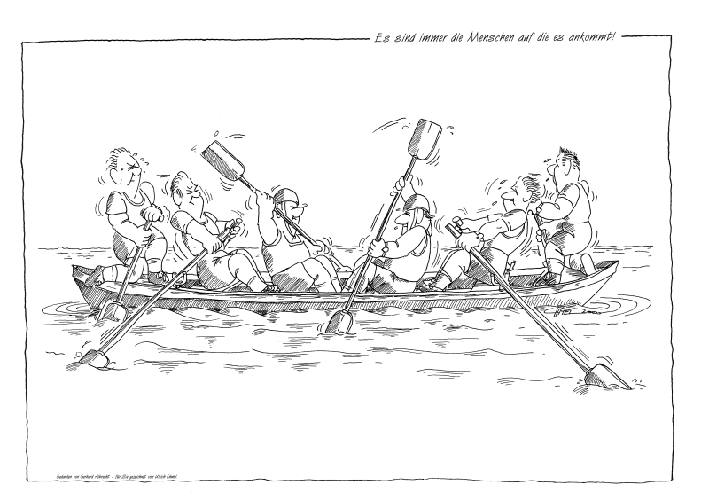

Die 21 Mädchen und Jungen zweier Schulklassen wollen auf dem Lago Maggiore rudern. Folgende Ruderboote stehen zur Verfügung:
Sechzehner, Achter, Vierer, Zweier, Einer
Die großen Boote sollen zuerst gefüllt werden.
Wie viele Boote welchen Typs werden gefüllt?

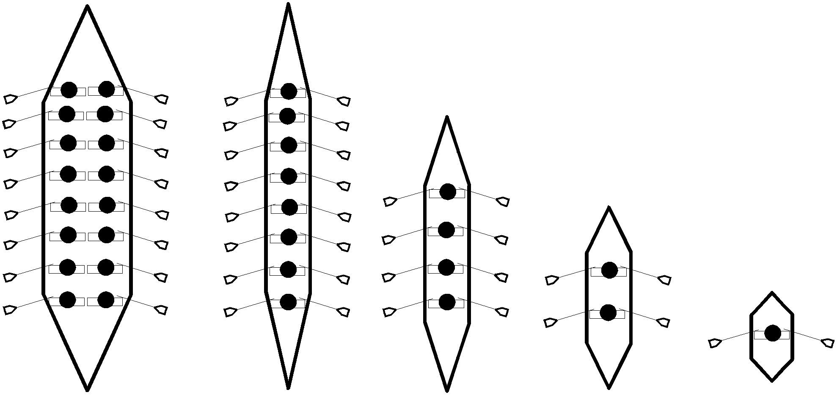
16 | 8 | 4 | 2 | 1 | dezimal
 |  |  |  |  | dual

